具有高温工作能力的1700V SPT+ IGBT和二极管芯片组
1700V SPT+IGBT and Diode Chip Set with High Temperature Operation Capability

吴立成，周东海 译 胡冬青 校
Translated by Wu Licheng, Zhou Donghai,
Proofread by Hu Dongqing
摘要：本文介绍一种新研制的，具有优化高温工作能力的1700V IGBT和二极管芯片组。由于引入新的终端概念和硅设计，改进了ABB公司的最新一代平面栅1700V IGBT（SPT+）性能。通过局部质子寿命控制层的引入，150℃下二极管的漏电流已显著减小，同时保留了与先前SPT（软穿通）二极管工艺平台相同的电学特性。上述所有特征有望使额定值在3600A 、工作在-40℃到150℃结温变化范围内的1700V 模块研制成为可能。这种模块将具有低损耗和高安全工作区（SOA）。高于175℃工作温度方向的拓展，将在以后介绍。
关键词：芯片组 高温 低损耗 高安全工作区
Abatract: This paper introduces a new 1700V SPT+IGBT and Diode Chip Set with High Temperature Operation Capability. Thanks to the introduction of new terminal concept and silicon design, the performance of the new-generation panar cascade by ABB company has been improved. By the introduction of partial proton duration control layer, the leakage current of diode under 150℃ has been lessened, while in the meantime, the elctric features of the previous SPT diode technological platform still remain. All the features make it possible for the research of 1700V module, which has a temperature rage of -40℃ and 150℃ and a rating of 3600A. The module will enjoy low loss and high SOA. The extension toward the function temperature high than 175℃ will be introduced in the future.
Keywords: Chip set, High temperature, Loss Loss, High SOA

［中图分类号］TN86 ［文献标识码］ A 文章编号：1561-0349（2012）03-

1简介
过去几年，功率半导体的发展趋势，主要集中在对给定的应用提高功率密度。但当考虑到工作时的总功耗、安全工作区容限和允许的最大结温时，这种性能指标受到挑战。随着最先进的IGBT正慢慢接近损耗降低的极限，提高最大结温已成为当今功率器件开发的主要动力之一。由于热流跟温差成正比，如果半导体器件允许的结温更高，将为产生的热量提供更好的传导，进而增加给定器件面积的功率密度。
从2005年开始，平面SPT+技术已成功引入到从1.2kV到6.5kV不同的电压等级中^{[1][2]}。本文将介绍一种改进了的1700VSPT+芯片组。其研发应用于额定值3.6kA/ 1700V HiPak2模块封装，且指定工作结温为T_{j}=150℃。SPT+技术可使导通损耗减小，加之它具有比25℃更高（可能是125℃，疑误—译者）的温度承受能力，故同当前典型的水冷应用的SPT一代相比，新型的1700V SPT+IGBT模块在频率从250Hz变化到1000Hz时逆变器输出电流增加了20％，如图1所示。
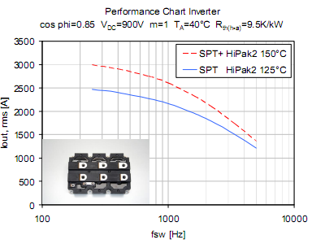
图1 逆变器输出电流随开关频率变化：1700V SPT与SPT+HiPak2对比
图中符号改为斜体
2 1700V SPT+高温芯片组技术
2.1 SPT+高温IGBT技术
同原始的平面IGBT元胞相比，SPT+技术的主要优点是在减小导通损耗的同时，保留了具有相同开关控制能力的SPT（软穿通）纵向设计。上述优点的实现，是通过在IGBT MOS单元的P－well周围引入一个N型增强层来实现的，如图2剖面结构所示。增强层增大了IGBT阴极端的载流子浓度，因此，在没有显著增加关断损耗的同时使导通压降降低。N型增强层的杂质分布形式是仔细优化了的，以避免任何对SPT+IGBT的关断安全工作区及耐压能力的负面影响。1700V SPT+IGBT的最终设计将胜过具有相同面积的以往SPT产品，它的导通损耗更低而关断损耗与SPT相当，可多承受20％的电流。
为确保在T_{j}=150℃时能可靠工作，引入了一种基于偏置环概念^{[3]}的新型终端设计。这里环的互连是通过一个半绝缘层来实现的，正如剖面图2所示。同基于结终端扩展概念的以往产品相比较，已证明，这种终端设计在能提供更窄的漏电流分布的同时，不受内部环间距变化和界面态的影响。已获得一个非常好的耐压能力和反向漏电典型值，这将确保器件在1700V、温度高达165℃、R_{th}=1.2kV时稳定工作。
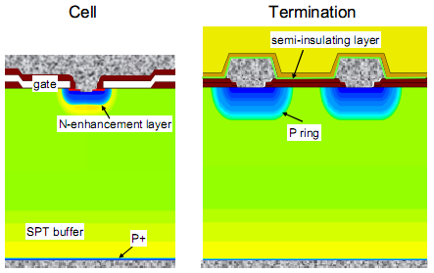
图2 1700V SPT+IGBT元胞及终端示意图
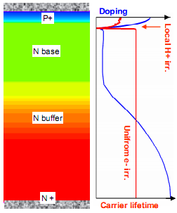
图 3 1700V SPT+二极管示意图及载流子寿命分布图

2.2 SPT+ 高温二极管技术
图3显示了一个SPT+二极管的剖面图。SPT+二极管采用了与标准SPT技术相同的设计，即利用了一个重掺杂P+发射极。通过利用局部和整体载流子寿命控制，二极管中等离子体的分布符合低正向压降和软反向恢复要求^{[4]}。局部寿命控制是通过质子（H+）辐照代替前一代二极管产品中所应用的氦（He++）辐照而得到的。已经证明这种技术可有效减小复合能级的产生率( 它决定着耗尽层载流子的产生)，因此,使高温下漏电流显著减小^{[5]}。优化了硅设计和终端设计，以提供更高的阻断容限。

3 1700V SPT+ 高温芯片的性能
为应用于1700V HiPak2模块中，对这种芯片组进行了特殊优化。1700V HiPak2模块的额定电流值为3.6kA，适用于T_{j}=150℃工作。由于综合了大电流和大寄生电感，这种应用对软而可控的开通，关断转换要求很高。因此，将从芯片和模块级测试，讨论芯片组的静态和动态特性。

3.1 静态特性
图4给出了T_{j}=150℃时不同栅压下，1700V SPT+IGBT芯片所测得的通态曲线。标称电流下典型的通态压降（V_{CE，on}），在T_{j}=125℃时为2.95V，T_{j}=150℃时为3.1V。从低电流开始，SPT+IGBT的通态压降（V_{CE，on}）就表现出强正温度系数。它保证了有同模块中各芯片间电流的良好分配。如图5所示，结温为T_{j}=150℃时，测得的1700V二极管典型正向电压为2.15V。在标称电流一半处，二极管（导通压降）也表现出了正的温度系数。这是优化局部载流子寿命分布的结果。在标称电流下，工作在室温和125℃时的压降差为250mV，这也确保了芯片并联时的安全。正如图6看到的，高温反向阻断下，与之前的SPT二极管工艺平台相比，二极管的漏电流减小了两倍多。
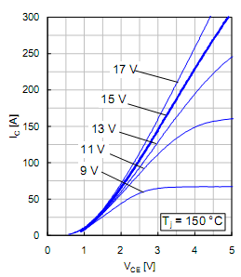
图中符号改为斜体
图4 在T_{j}=150℃时不同的偏压下，1700V SPT+IGBT通态曲线
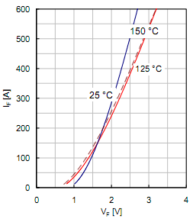
图5 不同温度下 1700V二极管芯片正向特性
图中符号改为斜体
3.2 标称条件下的开关特性
为了说明这种新的1700V SPT+芯片组能够应用于高温和大电流情形下，测量了1700V HiPak模块T_{j}=150℃的开关曲线。图7所示的关断曲线是在标称下测得的，即I_{C}=3600A、V_{CE}=900V。在本测试中，模块的关断测试采用R_{G，OFF}=0.6Ω，L_{S}=60nH，电压上升率为3000V/us。优化N基区与SPT缓冲层的结合，允许集电极电流缓慢的衰减，保证了关断过程软，没有过高的电压尖峰或振荡。图8给出了相同条件下的开通波形。平面SPT+元胞的输入电容小，允许IGBT电压在开通瞬间迅速下降。由于SPT+二极管的低损耗，典型的开通损耗值为1.25J。
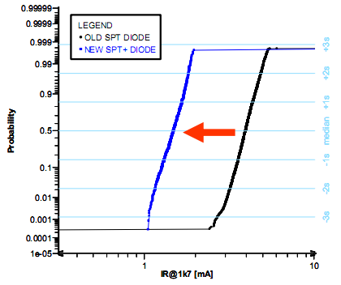
图6 V_{CE}=1700V、T_{j}=125℃时，二极管漏电流数据
图中符号改为斜体

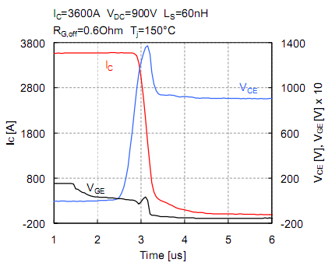
图7 3600A/1700V标准HiPak IGBT在T_{j}=150℃时关断曲线。E_{off}=1.75J
图中符号改为斜体

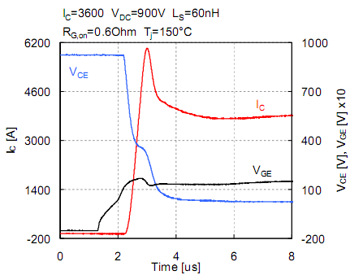
图8 3600A/1700V标准HiPak IGBT 在T_{j}=150℃时开通曲线。E_{on}=1.25J
图中符号改为斜体

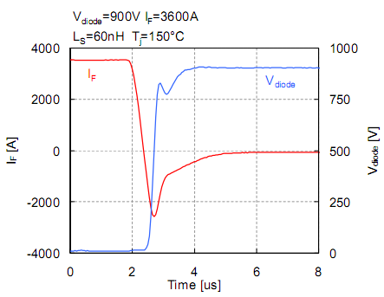
图9 3600A/1700V HiPak 标准二极管在T_{j}=150℃下恢复波形。E_{rec}=1.21J.
图中符号改为斜体
在标称条件下，二极管的反向恢复波形如图9所示。二极管关断时流过的尾电流足够短且平滑，从而避免了任何经过二极管和IGBT的电压振荡。这允许二极管以di/dt=11400A/us变化率转换，大大减小了IGBT的开通损耗。在标称条件下，二极管的恢复损耗为1.21J。
3.3 最大额定值
图10 显示了IGBT芯片的非钳位感性关断能力。在本测试中，一个3倍于标称值的450A的电流，在一个大到1.6μH寄生电感、结温T_{j}=150℃条件下，在直流电压为1300V情况下关断。在关断过程中，可以观测到一个2200V的自钳位过冲电压。该芯片经受住了动态雪崩条件，并以峰值的730kW/cm²功率成功承受自钳位工作模式。
图11 显示了单二极管芯片在结温为T_{j}=150℃时的反向恢复安全工作区。二极管表现出以峰功率峰水平480kW/cm²通过Soak测试的卓越的坚固性。
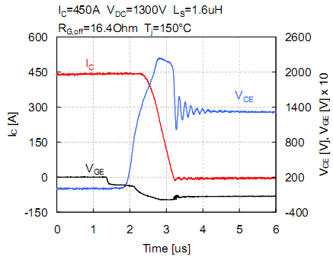
图10 在T_{j}=150℃时测得的IGBT芯片非钳位关断能力
图中符号改为斜体

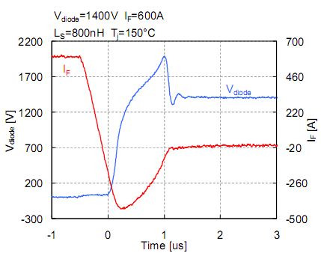
图11 在T_{j}=150℃条件下测得的二极管芯片反向恢复SOA
图中符号改为斜体
新型1700V SPT+IGBT的卓越短路能力如图12和图13所示。从图12 可以看到结温T_{j}=150℃、直流电压为1300V时的短路测试试验。在长达26μs的脉冲时间内，短路电流380A，总耗散能量为12.2J测试后，没有观测到热奔现象。为获得一个高短路SOA能力——甚至在整个-40℃～150℃的温度变化过程中，门极电压超过了15V的标准门极驱动电压，——SPT+ IGBT采用了SPT缓冲层和阳极设计。图13显示了室温条件下，在门极电压V_{G}=19V时，所测得的典型短路SOA波形。
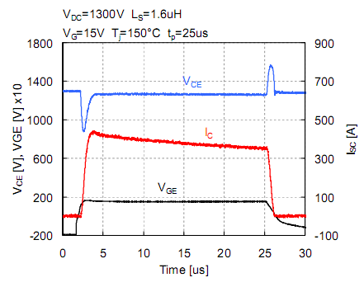
图.12. 在T_{j}=150℃、V_{G}=15V时所测得的IGBT芯片短路波形
图中符号改为斜体
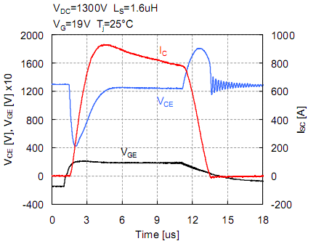
图13 室温条件下，V_{G}=19V所测得的IGBT芯片典型SC SOA波形
图中符号改为斜体

4 175℃下1700V芯片组工作能力
目前1700V芯片组发展的方向，是使工作温度扩展到T_{j}=175℃。在终端偏置环终端设计中，内部电介质层的稳定可看作是减少环的互连导通的决定性因素。通过优化钝化过程中的热处理过程，同150℃那代产品相比，高温漏电流可以进一步减小3倍，如图14（a）所示。在整个温度范围，IGBT都保有可控的开关能力和短拖尾电流。正如图15所示，在T_{j}=175℃时，IGBT芯片的坚固性表现已经被证实。图中寄生电感为1.6μH、直流电压为1300V的情形下，一个大于3倍标称值的460A电流被关断。
通过引入新的阳极概念，结合已建好的、用于SPT+一代的局部寿命控制，已实现二极管芯片的进一步改善。尽管通过采用氢代替氦离子进行局部寿命控制，证明在150℃的SPT+二极管工艺平台是可行的，但是这样获得的漏电流减小还不足以使结工作温度拓宽到175℃。为了突破这种限制，一个新场屏蔽阳极（FSA）概念被提出。在局部轴向寿命控制传统阳极设计中，反向阻断态的空间电荷区将延伸到辐射缺陷区，导致产生较大的漏电流。与此相反，在FSA设计中，采用了次深度、低掺杂缓冲阳极，从而阻止场扩展到辐射缺陷区，正如图16所描述的那样。
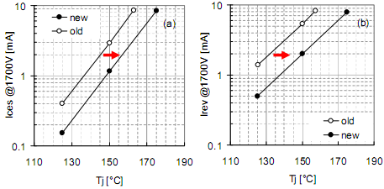
（a） (b)
图14 同150℃ SPT+产品相比，新的IGBT（a）和二极管（b）在漏电流的改善
图中符号改为斜体,删除图中的（a）和(b)
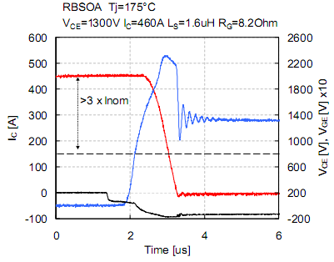
图15 T_{j}=175℃时1700V SPT+ IGBT RBSOA
图中符号改为斜体

正如图14（b）所示，采用新的FSA概念，传统二极管的高反向恢复SOA可以被超越，并且同SPT+质子辐射工艺平台相比漏电流减小3倍。通过在有源区和终端保护环之间引入一个特殊的结延伸区域，可以获得较好的反向恢复坚固性。图17显示了二极管卓越的坚固性——T_{j}=175℃条件下，通过了峰功率为550kW/cm²的SOA测试。
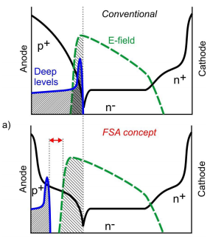
（b）
图16 反向阻断过程中普通二极管（a）和FSA二极管（b）的掺杂浓度及阻断态相关电场分布草图
上图左部的a) 删除，上图下部中间添加（a）
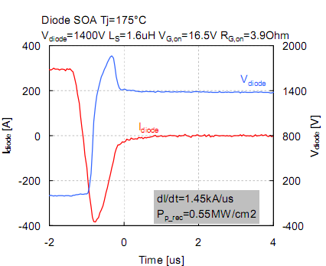
图17 T_{j}=175℃时1700V FSA二极管反向恢复SOA
图中符号改为斜体

5 结论和展望
本文介绍了ABB公司高温工作的新型1700V SPT+ IGBT和二极管芯片组。为工作在较大寄生电感和多重并联条件下工作，对芯片组进行了优化，并且有卓越的静态和开关表现。当新芯片组用在T_{j}=150℃条件下工作的1700V 3600A HiPak2封装中时，也显示出低的总功耗和软的电流瞬态。
为使结工作温度能够进一步拓展到T_{j}=175℃，还讨论到了IGBT钝化过程中的进一步优化和新型二极管阳极概念。

参考文献
[1] M. Rahimo et al., “SPT+, the Next Generation of Low-Loss HV-IGBTs” Proc. PCIM’05, Nürnberg, Germany, 2005.
[2] A. Kopta et al., “6500V SPT+ HiPak Mudules Rated at 750A” Proc. PCIM’08, Nürnberg, Germany,2008.
[3] V.Macary, G.Charitat, M.Bafleur, J.Buxo, P.Rossel “Comparison between Biased and Floating Guard Rings Used as Junction Termination Technique”, Proc. ISPSD’92, Tokyo, Japan, May 1992.
[4] J. Lutz, U. Scheuermann, “Advantage of the New Controlled Axial Lifetime Diode“, Proc. PCIM’94 Nürnberg, Germany, 1994.
[5] P. Hazdra, V.Komarnitskyy, “Lifetime control in silicon power P-i-N diode by ion irradiation: suppression of undesired leakage”, Microelectronics Journal, Volume 37, Issue 3 March 2006.
[6] M. Rahimo et al., "Switching-Self-Clamping-Mode “SSCM”, a breakthrough in SOA performance for high voltage IGBTs and Diodes" ISPSD'04, Japan, 2004.

原文作者和出处
C. Corvasce, A.Kopta, M. Rahimo, A. Baschnagel, S. Geissmann, R. Schnell,
ABB Switzerland Ltd, Semiconductors, Fabrikstrasse 3, CH - 5600 Lenzburg, Switzerland
Tel: +41 58 586 17 74, email: chiara.corvasce@ch.abb.com

